Приложение 1

Инструкция

по регистрации на Едином портале государственных и муниципальных услуг.

Прежде чем вы начнете пользоваться государственными услугами через интернет, не выходя из дома и не тратя время в очередях, необходимо зарегистрироваться на портале госуслуг Gosuslugi.ru.
На портале есть несколько уровней учетных записей: упрощенная, стандартная и подтвержденная. Для полноценного пользования порталом и получения услуг, таких как оформление загранпаспорта, голосование необходимо оформить подтвержденную учетную запись. Для этого потребуется подтвердить личность персональным кодом, который можно получить несколькими способами.
Для регистрации на портале gosuslugi.ru необходимы:
паспортные данные;
страховое свидетельство обязательного пенсионного страхования (одиннадцатизначный номер СНИЛС);
мобильный телефон или электронная почта.

Для регистрации на портале gosuslugi.ru надо кликнуть по кнопке «Зарегистрироваться».
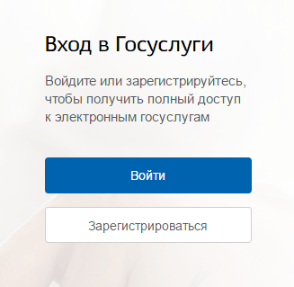

Шаг 1. Регистрация упрощенной учетной записи.
На данном этапе необходимо заполнить всего 3 поля: фамилия, имя, номер мобильного телефона или адрес электронной почты.
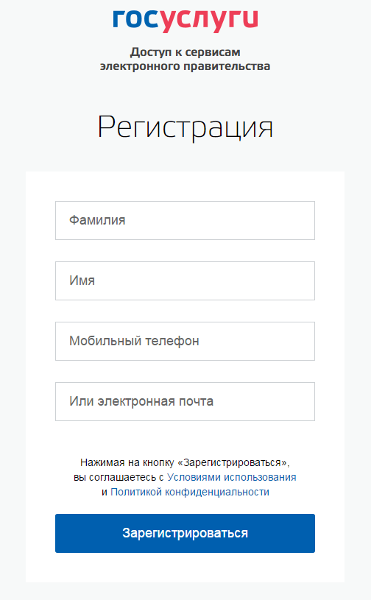

После нажатия кнопки «Зарегистрироваться» необходимо подтвердить номер мобильного телефона или электронную почту.

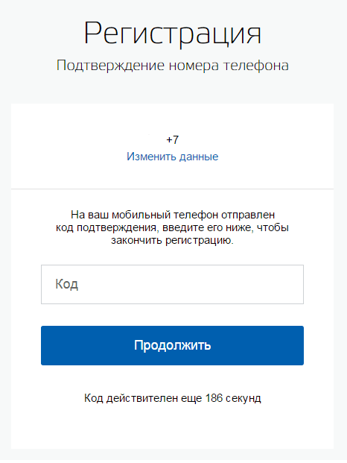

Если код указан корректно и система подтвердила номер телефона, на следующей странице необходимо придумать пароль и ввести его два раза. Данный пароль будет использоваться для входа в личный кабинет, поэтому не рекомендуется использовать простые комбинации цифр или букв.
Если при регистрации Вы указали адрес электронной почты вместо номера мобильного телефона, то потребуется перейти по ссылке из письма, высланного системой на Ваш электронный ящик. Затем так же задать пароль для входа.

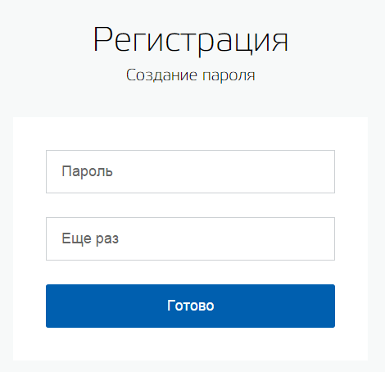

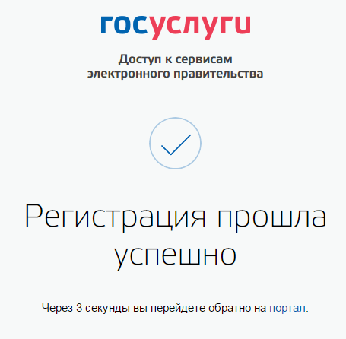

Шаг 2. Ввод личных данных.
После уведомления об успешно завершенной регистрации, система Вас перенаправит на форму заполнения личных данных. Она включает в себя паспортные данные и номер СНИЛС. После ввода личных данных и их проверки уровень учетной записи повысится до стандартной.
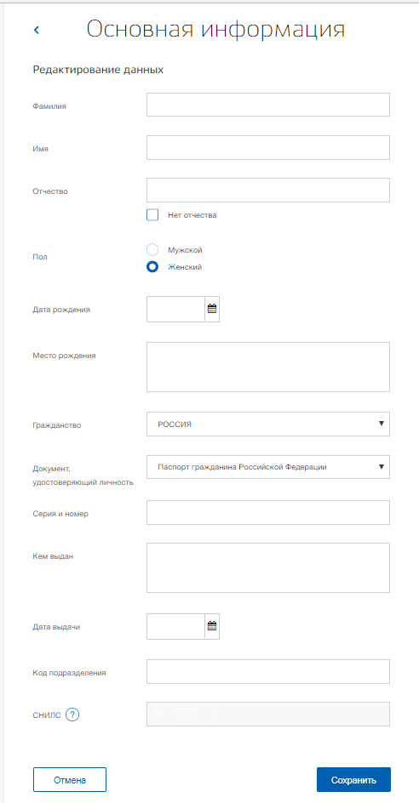
На этом шаге Вам понадобится заполнить все поля, ввести номер паспорта и номер СНИЛС и нажать кнопку Сохранить».

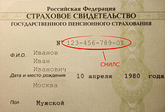

Шаг 3. Проверка введенных данных.

После заполнения и сохранения формы, указанные личные данные отправляются на автоматическую проверку в Пенсионный Фонд РФ и Федеральную Миграционную Службу.

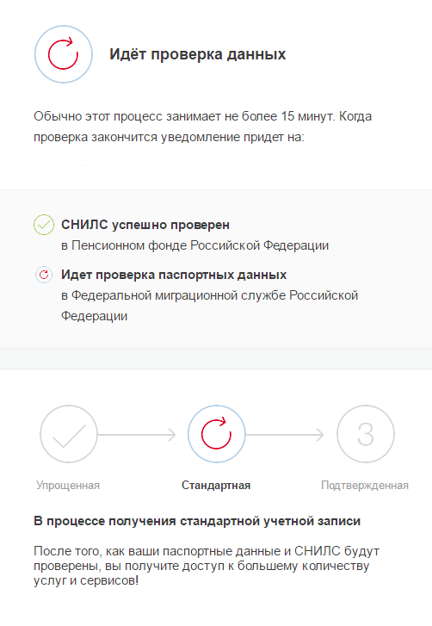
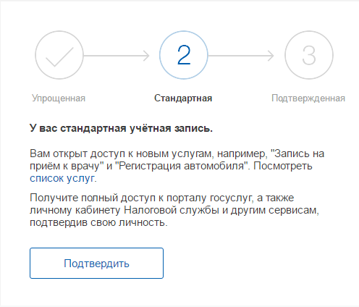
Шаг 4. Подтверждение личности.
Для того, чтобы полноценно пользоваться государственными услугами через интернет, необходимо иметь подтвержденную учетную запись.
Подтвердить учетную запись можно посредством личного обращения в Центр обслуживания. Центры обслуживания действуют в следующих учреждениях:
- в исполнительных органах государственной власти Республики Мордовия;
- в администрациях муниципальных районов Республики Мордовия;
- в органах социальной защиты населения Республики Мордовия;
- в ТОСП;
- в ГКУ Республики Мордовия «Центр занятости населения Саранский»;
- в отделениях Пенсионного фонда Российской Федерации по Республике Мордовия;
- в отделениях банков.
В Центре обслуживания потребуется предъявить оператору документы, которые были указаны на этапе ввода личных данных (паспорт гражданина Российской Федерации или иной и СНИЛС).
В настоящее время в связи ограничениями, связанными с предотвращением распространения новой коронавирусной инфекции, центры обслуживания работают по предварительной записи.
В Государственное учреждение - Отделение Пенсионного фонда Российской Федерации по Республике Мордовия можно записаться на прием по телефону горячей линии 8(8342) 29-55-30, либо на официальном сайте Пенсионного фонда Российской Федерации по адресу https://es.pfrf.ru/znp/.
Контактные данные остальных центров обслуживания приведены в приложении.
Также подтвердить свою учетную запись жители Республики Мордовия могут в онлайн приложениях банков «СберБанк», «Банк ВТБ», «Тинькофф Банк», «Почта Банк», «Банк Санкт-Петербург», «Ак Барс Банк», «СКБ Банк», «Газэнергобанк», «ДелоБанк».

Результат.
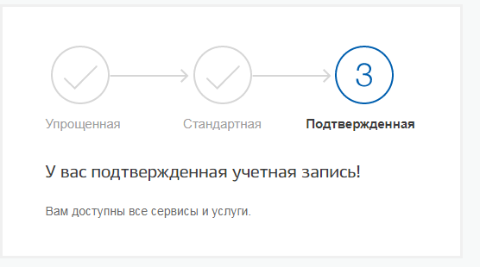

Центры обслуживания Республики Мордовия

Район | Адрес центра регистрации | Тип центра регистрации | Время работы | Контакты | Наименование ответственной за ЦР организации
Ардатов | Респ Мордовия, г Ардатов, ул Дючкова 82 | ПФР | 8:30 по 17:30 | 88343131115 | УПФР В ЧАМЗИНСКОМ МУНИЦИПАЛЬНОМ РАЙОНЕ РЕСПУБЛИКИ МОРДОВИЯ (МЕЖРАЙОННОЕ)
Ардатовский район | Респ Мордовия, Ардатовский р-н, г Ардатов, ул Комсомольская 126 | МФЦ | Пн-Пт: 8.30 - 17.30, обед: 13.00-14.00; сб: 9.00-14.00, без обеда. Выходной: воскресенье | тел. 8(83431)3-10-03, тел/ факс: 8(83431)3-12-20, e-mail: resept-mfcardatov@mail.ru | ГБУ "МФЦ" В АРДАТОВСКОМ МУНИЦИПАЛЬНОМ РАЙОНЕ В РЕСПУБЛИКЕ МОРДОВИЯ
Атюрьевский район | Респ Мордовия, Атюрьевский р-н, с Атюрьево, пер Парковый 2 | МФЦ | с понедельника по четверг 9.00-18.00, в пятницу 9.00-17.00 (обед 13.00-14.00) | 8(83454) 2-15-80 | ГБУ "МФЦ" В АТЮРЬЕВСКОМ МУНИЦИПАЛЬНОМ РАЙОНЕ В РЕСПУБЛИКЕ МОРДОВИЯ
Атяшевский район | Респ Мордовия, Атяшевский р-н, рп Атяшево, ул Центральная 8А | МФЦ | Понедельник с 8 – 00 до 17 - 00 Вторник с 8 – 00 до 20 – 00 Среда с 8 – 00 до 17 – 00 Четверг с 8 – 00 до 20 – 00 Пятница с 8 – 00 до 17 – 00 Суббота с 8 – 00 до 15 - 00 | Тел. (83434) 2-12-25, 2-26-50 e-mail: atyashevomfz@moris.ru | ГКУ "МФЦ" В АТЯШЕВСКОМ МУНИЦИПАЛЬНОМ РАЙОНЕ В РЕСПУБЛИКЕ МОРДОВИЯ
Атяшевский район | Мордовия республика, Атяшевский район, Атяшево рабочий поселок, Центральная улица 4 | ПФР | 8-30 до 17-30 | 8 (83434) 2-40-07 | УПФР В АТЯШЕВСКОМ МУНИЦИПАЛЬНОМ РАЙОНЕ РЕСПУБЛИКИ МОРДОВИЯ (МЕЖРАЙОННОЕ)
Большеберезниковский район | Респ Мордовия, Большеберезниковский р-н, с Большие Березники, ул Ульяновская 19 | МФЦ | 8:30 до 16:30 обед с 12.00 до 13.00 | +7 (83436) 2-19-10 | ГБУ "МФЦ" В БОЛЬШЕБЕРЕЗНИКОВСКОМ МУНИЦИПАЛЬНОМ РАЙОНЕ В РЕСПУБЛИКЕ МОРДОВИЯ
Большеберезниковский район | Мордовия республика, Большеберезниковский район, Большие Березники село, Ленина улица 8А | ПФР | 8.30-17.30 (обед с 13:00 до 13:48) | 88343622601 | УПФР В ЧАМЗИНСКОМ МУНИЦИПАЛЬНОМ РАЙОНЕ РЕСПУБЛИКИ МОРДОВИЯ (МЕЖРАЙОННОЕ)
Большеигнатовский район | Респ Мордовия, Большеигнатовский р-н, с Большое Игнатово, ул Советская 32 | МФЦ | понедельник - пятница с 08:30 до 16:30; без перерыва на обед; выходные дни:суббота, воскресенье | 8 (8344) 21-10-39; e-mail ignmfc@mail.ru | ГБУ "МФЦ" В БОЛЬШЕИГНАТОВСКОМ МУНИЦИПАЛЬНОМ РАЙОНЕ В РЕСПУБЛИКЕ МОРДОВИЯ
Дубенский район | Респ Мордовия, Дубенский р-н, с Дубенки, ул Бровцева 1 | МФЦ | Понедельник - пятница с 8.30 - 17.00, обед с 13.00 - 14.00; суббота с 8.30 - 14.00, без обеда. Выходной: Воскресенье | 8(83447) 2-14-77, 8(83447) 2-17-07, e-mail: mfc-dubenki@e-mordovia.ru | ГБУ "МФЦ" В ДУБЕНСКОМ МУНИЦИПАЛЬНОМ РАЙОНЕ В РЕСПУБЛИКЕ МОРДОВИЯ
Дубенский район | Мордовия республика, Дубенский район, Дубенки село, Центральная улица 4 | ПФР | 8-30 до 17-30 | 8(83447) 2-12-71 | УПФР В АТЯШЕВСКОМ МУНИЦИПАЛЬНОМ РАЙОНЕ РЕСПУБЛИКИ МОРДОВИЯ (МЕЖРАЙОННОЕ)
Ельниковский район | Респ Мордовия, Ельниковский р-н, с Ельники, ул Королева 26 | МФЦ | Понедельник - пятница с 8:30 до 17:30, без обеденного перерыва, Выходные дни: суббота, воскресенье | 8 (83444) 2-15-02, 8 (83444) 2-15-07, e-mail: mfc_elniki@mail.ru | ГБУ "МФЦ" В ЕЛЬНИКОВСКОМ МУНИЦИПАЛЬНОМ РАЙОНЕ В РЕСПУБЛИКЕ МОРДОВИЯ
Ельниковский район | Мордовия республика, Ельниковский район, Ельники село, 1 Мая площадь 35 | ПФР | понедельник-четверг с 8:30 до 17:30 (обед с 13:00 до 14:00);пятница с 8:30 до 16:30 (обед с 13:00 до 14:00) | +7(834-44)2-13-06; +7(834-44)2-19-86 | УПФР В КРАСНОСЛОБОДСКОМ МУНИЦИПАЛЬНОМ РАЙОНЕ РЕСПУБЛИКИ МОРДОВИЯ (МЕЖРАЙОННОЕ)
Зубово-полянский район | Респ Мордовия, Зубово-Полянский р-н, рп Зубова Поляна, ул Советская 28 | МФЦ | с 08:30 до 17:30 | 8(83458) 2-52-54 | ГБУ "МФЦ" В ЗУБОВО-ПОЛЯНСКОМ МУНИЦИПАЛЬНОМ РАЙОНЕ В РЕСПУБЛИКЕ МОРДОВИЯ
Зубово-полянский район | Респ Мордовия, Зубово-Полянский р-н, рп Зубова Поляна, ул Новикова-Прибоя 4А | ПФР | 8:00-18:00 | 8-(83458)-2-36-33 | УПФР В ЗУБОВО-ПОЛЯНСКОМ МУНИЦИПАЛЬНОМ РАЙОНЕ РЕСПУБЛИКИ МОРДОВИЯ (МЕЖРАЙОННОЕ)
Инсар | Респ Мордовия, г Инсар, ул Гагарина 17 | ПФР | По понедельникам с 08:30 до 17:30 (обед с 13:00 до 13:48); По вторникам с 08:30 до 17:30 (обед с 13:00 до 13:48); По средам с 08:30 до 17:30 (обед с 13:00 до 13:48); По четвергам с 08:30 до 17:30 (обед с 13:00 до 13:48); По пятницам с 08:30 до 16:30 (обед с 13:00 до 13:48). | +7 83449 2-11-55 | УПФР В РУЗАЕВСКОМ МУНИЦИПАЛЬНОМ РАЙОНЕ РЕСПУБЛИКИ МОРДОВИЯ (МЕЖРАЙОННОЕ)
Инсарский район | обл. Респ Мордовия, р-н Инсарский р-н, г. г Инсар, ул. ул Гагарина 28 | МФЦ | вт - чт. сб: 8:00-17:00. обеденный перерыв: с 12:00 до 13:00. Пт: 11:00-20:00. обеденный перерыв: с 12:00 до 13:00. Воскресенье, понедельник - выходные дни. | 8(83449)2-22-31 mfc-insar@yandex.ru | ГБУ "МФЦ" В ИНСАРСКОМ МУНИЦИПАЛЬНОМ РАЙОНЕ В РЕСПУБЛИКЕ МОРДОВИЯ
Ичалковский район | Респ Мордовия, Ичалковский р-н, с Кемля, ул Советская 54 | МФЦ | Вторник 08:00-20:00 Среда - Пятница 08:00-17:00 Перерыв 13:00-14:00 Суббота 08:00-13:00 Выходные дни: Воскресенье, Понедельник | Тел: +7(83433)2-19-02 Тел/факс: +7(83433)2-15-89 E-mail: ichalkimfc@mail.ru | ГБУ "МФЦ" В ИЧАЛКОВСКОМ МУНИЦИПАЛЬНОМ РАЙОНЕ В РЕСПУБЛИКЕ МОРДОВИЯ
Ичалковский район | Мордовия республика, Ичалковский район, Кемля село, Советская улица 58 | ПФР | Понедельник - четверг с 8.30 до 17.30, пятница с 8.30 до 16.30 (обед с 13.00 до 13.48) | тел.+7(83433)2-14-64 | УПФР В ИЧАЛКОВСКОМ МУНИЦИПАЛЬНОМ РАЙОНЕ РЕСПУБЛИКИ МОРДОВИЯ (МЕЖРАЙОННОЕ)
Кадошкинский район | Респ Мордовия, Кадошкинский р-н, рп Кадошкино, ул Резакова 9А | МФЦ | Понедельник - пятница с 8.00 до 18.00 (без обеда), суббота с 9.00 до 15.00 (без обеда), выходной: воскресенье | 8(83448) 2-32-46, e-mail: fevmfc@mail.ru | ГБУ "МФЦ" В КАДОШКИНСКОМ МУНИЦИПАЛЬНОМ РАЙОНЕ В РЕСПУБЛИКЕ МОРДОВИЯ
Ковылкинский район | Респ Мордовия, г Ковылкино, ул Пролетарская 70 | МФЦ | Будние дни: с 8:00-20:00, суббота с 8:00-14:30, воскресенье выходной | Директор 8 (83453) 2-03-31 | ГБУ "МФЦ" В КОВЫЛКИНСКОМ МУНИЦИПАЛЬНОМ РАЙОНЕ В РЕСПУБЛИКЕ МОРДОВИЯ
Ковылкинский район | Респ Мордовия, г Ковылкино, ул Пролетарская 30А | ПФР | с 8-30 по 17-30 | 8-83453-2-13-63 | УПФР В КОВЫЛКИНСКОМ МУНИЦИПАЛЬНОМ РАЙОНЕ РЕСПУБЛИКИ МОРДОВИЯ
Кочкуровский район | Респ Мордовия, Кочкуровский р-н, с Кочкурово, ул Советская 10А | МФЦ | понедельник-пятница с 9.00 до 20.00, Без перерыва, Суббота с 9.00 до 13.00 Выходной: воскресенье | 8 (83439) 2-12-16, e-mail:koch_ mfc@mail ru | ГАУ "МФЦ" В КОЧКУРОВСКОМ МУНИЦИПАЛЬНОМ РАЙОНЕ В РЕСПУБЛИКЕ МОРДОВИЯ
Кочкуровский район | Мордовия республика, Кочкуровский район, Кочкурово село, Ленинская улица 6 | ПФР | По понедельникам с 08:30 до 17:30 (обед с 13:00 до 13:48); По вторникам с 08:30 до 17:30 (обед с 13:00 до 13:48); По средам с 08:30 до 17:30 (обед с 13:00 до 13:48); По четвергам с 08:30 до 17:30 (обед с 13:00 до 13:48); По пятницам с 08:30 до 16:30 (обед с 13:00 до 13:48). | +7(834-39) 2-34-01; +7(834-39) 2-34-02 | УПФР В РУЗАЕВСКОМ МУНИЦИПАЛЬНОМ РАЙОНЕ РЕСПУБЛИКИ МОРДОВИЯ (МЕЖРАЙОННОЕ)
Краснослободский район | Респ Мордовия, Краснослободский р-н, г Краснослободск, ул Кирова 2 | МФЦ | Понедельник – пятница с 8.00 до 17.00, Вторник 8.00 до 20.00 обеденный перерыв с 13.00 до 14.00, суббота с 8.00 до 13.00 , выходной день: воскресенье. | 8(83443)2-48-40 e-mail:mfc-krasnoslobodsk@e-mordovia.ru | ГБУ "МФЦ" В КРАСНОСЛОБОДСКОМ МУНИЦИПАЛЬНОМ РАЙОНЕ В РЕСПУБЛИКЕ МОРДОВИЯ
Краснослободский район | Мордовия республика, Краснослободский район, Краснослободск город, Коммунистическая улица 27 | ПФР | понедельник-четверг с 8:30 до 17:30 ( обед с13:00 до 14:00); пятница с 8:30 до 16:30 ( обед с13:00 до 14:00) | 8(83443)3-01-24; 3-01-94 | УПФР В КРАСНОСЛОБОДСКОМ МУНИЦИПАЛЬНОМ РАЙОНЕ РЕСПУБЛИКИ МОРДОВИЯ (МЕЖРАЙОННОЕ)
Лямбирский район | Респ Мордовия, Лямбирский р-н, с Лямбирь, ул Ленина 11 | МФЦ | Понедельник - пятница с 8-30 до 17-30, обед с 13-00 до 14-00; суббота с 8-30 до 13-00, без обеда. Выходной: воскресенье | 8(834414)2-13-14, e-mail: mfclmb@mail.ru | ГБУ "МФЦ" В ЛЯМБИРСКОМ МУНИЦИПАЛЬНОМ РАЙОНЕ В РЕСПУБЛИКЕ МОРДОВИЯ
Лямбирский район | Мордовия республика, Лямбирский район, Лямбирь село, Ленина улица 17 | ПФР | понедельник-четверг с 8:30 до 17:30, пятница с 8:30 до 16:30, обед с 13:00 до 13:48 | тел: 2-37-16, 2-37-43, факс: 2-90-75, E-mail:lymbir@opfr.moris.ru | УПФР В ЛЯМБИРСКОМ МУНИЦИПАЛЬНОМ РАЙОНЕ РЕСПУБЛИКИ МОРДОВИЯ (МЕЖРАЙОННОЕ)
Ромодановский район | Респ Мордовия, Ромодановский р-н, п Ромоданово, ул Ленина 138 | МФЦ | Понедельник - пятница с 8:00 до 17:00 (обед с 12:00 до 13:00). Выходной: суббота, воскресенье | +7 (83438) 2-04-18, +7 (83438) 2-08-66 | ГБУ "МФЦ" В РОМОДАНОВСКОМ МУНИЦИПАЛЬНОМ РАЙОНЕ В РЕСПУБЛИКЕ МОРДОВИЯ
Ромодановский район | Мордовия республика, Ромодановский район, Ромоданово поселок, Ленина улица 153 | ПФР | понедельник-четверг с 8:30 до 17:30, пятница с 8:30 до 16:30, обед с 13:00 до 13:48 | тел: (83438) 2-20-81 | УПФР В ЛЯМБИРСКОМ МУНИЦИПАЛЬНОМ РАЙОНЕ РЕСПУБЛИКИ МОРДОВИЯ (МЕЖРАЙОННОЕ)
Рузаевский район | Респ Мордовия, г Рузаевка, ул Ленина 28 | МФЦ | Понедельник-Пятница с 8.30 до 19.00, Суббота с 9.00 до 17.00, Выходной: Воскресенье. | т.8(83451) 6-15-35, факс 8(83451) 4-03-50, e-mail:mfc-ruz@mail.ru | ГКУ "МФЦ" В РУЗАЕВСКОМ МУНИЦИПАЛЬНОМ РАЙОНЕ В РЕСПУБЛИКЕ МОРДОВИЯ
Рузаевский район | Мордовия республика, Рузаевка город, Ленина улица 42 | ПФР | По понедельникам с 08:30 до 17:30 (обед с 13:00 до 13:48); По вторникам с 08:30 до 17:30 (обед с 13:00 до 13:48); По средам с 08:30 до 17:30 (обед с 13:00 до 13:48); По четвергам с 08:30 до 17:30 (обед с 13:00 до 13:48); По пятницам с 08:30 до 16:30 (обед с 13:00 до 13:48). | +7(834-51) 4-04-31, +7(834-51) 4-07-82, +7(834-51) 4-07-99, +7(834-51) 4-08-01, +7(834-51) 4-06-23. | УПФР В РУЗАЕВСКОМ МУНИЦИПАЛЬНОМ РАЙОНЕ РЕСПУБЛИКИ МОРДОВИЯ (МЕЖРАЙОННОЕ)
Саранск | Мордовия республика, Саранск город, Большевистская улица 31 | МФЦ | пн., вт., чт., пт. с 8:00 до 18:00, среда с 8:00 до 20:00, суббота с 9:00 до 15:00, без перерыва. воскресенье - выходной | 8 (8342) 39-39-39, 8 (8342) 39-39-62, e-mail mfcrm@e-mordovia.ru | ГАУ РЕСПУБЛИКИ МОРДОВИЯ "МФЦ"
Саранск | Респ Мордовия, г Саранск, ул Коммунистическая 52 | ПФР | Понедельник-четверг с 08:30 до 17:30, пятница с 08:30 до 16:30 | +7 (8342) 29-55-78 | ОПФР ПО РЕСПУБЛИКЕ МОРДОВИЯ
Саранск | Респ Мордовия, г Саранск, ул Ботевградская 20 | ПФР | Понедельник-Четверг с 8.30 до 17.30, Пятница с 08.30 до 16.30, Перерыв на обед с 13.00 до 13.48 | +7(8342) 29-30-50 | УПФР В ГОРОДСКОМ ОКРУГЕ САРАНСК РЕСПУБЛИКИ МОРДОВИЯ
Старошайговский район | Респ Мордовия, Старошайговский р-н, с Старое Шайгово, ул Рабочая 11 | МФЦ | Понедельник-Пятница: с 08-00 до 17-00 обеденный перерыв с 13-00 до 14-00 Суббота: с 08-00 до 13-00 Воскресенье выходной | 8(83432)2-20-12, +79176959651. e-mail: mfc_shaigovo@mail.ru | ГБУ "МФЦ" В СТАРОШАЙГОВСКОМ МУНИЦИПАЛЬНОМ РАЙОНЕ В РЕСПУБЛИКЕ МОРДОВИЯ
Старошайговский район | Мордовия республика, Старошайговский район, Старое Шайгово село, Рабочая улица 22 | ПФР | понедельник-четверг с 8:30 до 17:30 (обед 13:00 до 14:00); пятница с 8:30 до 16:30 (обед 13:00 до 14:00) | +7(834-32)2-22-70 | УПФР В КРАСНОСЛОБОДСКОМ МУНИЦИПАЛЬНОМ РАЙОНЕ РЕСПУБЛИКИ МОРДОВИЯ (МЕЖРАЙОННОЕ)
Темниковский район | Респ Мордовия, Темниковский р-н, г Темников, ул Кирова 26 | МФЦ | Понедельник - пятница с 8.30 - до 17.30, без обеда; выходные дни - суббота, воскресенье | 8(83445)2-11-85, 8(83445)2-13 -14, e-mail: mfc-temnikov@e-mordovia.ru | ГБУ"МФЦ" В ТЕМНИКОВСКОМ МУНИЦИПАЛЬНОМ РАЙОНЕ В РЕСПУБЛИКЕ МОРДОВИЯ
Теньгушевский район | обл. Мордовия, р-н Теньгушевский, нас. пункт Теньгушево, ул. Ленина 59 | МФЦ | понедельник-пятница с 8,30 до 17.30, обеденный перерыв с 12.00 до 13,00, суббота: с 8,30 до 14,00 выходной день: воскресенье | 8(83446)2-21-88 | ГБУ "МФЦ" В ТЕНЬГУШЕВСКОМ МУНИЦИПАЛЬНОМ РАЙОНЕ В РЕСПУБЛИКЕ МОРДОВИЯ
Торбеевский район | Респ Мордовия, Торбеевский р-н, рп Торбеево, ул К.Маркса 7Б | МФЦ | 8.30-17.30 | 8(83456)20061 | ГБУ "МФЦ" В ТОРБЕЕВСКОМ МУНИЦИПАЛЬНОМ РАЙОНЕ В РЕСПУБЛИКЕ МОРДОВИЯ
Торбеевский район | Респ Мордовия, Торбеевский р-н, рп Торбеево, ул Интернациональная 7 | ПФР | 8:30-17:30 | 83456 (2-12-37) | УПФР В ТОРБЕЕВСКОМ МУНИЦИПАЛЬНОМ РАЙОНЕ РЕСПУБЛИКИ МОРДОВИЯ (МЕЖРАЙОННОЕ)
Чамзинский район | Респ Мордовия, Чамзинский р-н, рп Чамзинка, ул Победы 3 | МФЦ | Понедельник-Пятница с 8:00 до 19:00; Суббота с 8:00 до 14:00 без перерыва. Выходной день: Воскресенье | тел.: 8(83437)21011; факс: 8(83437)21400; e-mail: mfc-chamzinka@mail.ru | ГКУ "МФЦ" В ЧАМЗИНСКОМ МУНИЦИПАЛЬНОМ РАЙОНЕ В РЕСПУБЛИКЕ МОРДОВИЯ
Чамзинский район | Мордовия республика, Чамзинский район, Чамзинка рабочий поселок, Победы улица 8 | ПФР | 8.30-17.30 (обед с 13:00 до 13:48) | +7 (83437) 2-34-89, +7 (83437) 2-36-35 | УПФР В ЧАМЗИНСКОМ МУНИЦИПАЛЬНОМ РАЙОНЕ РЕСПУБЛИКИ МОРДОВИЯ (МЕЖРАЙОННОЕ)

